Utorak
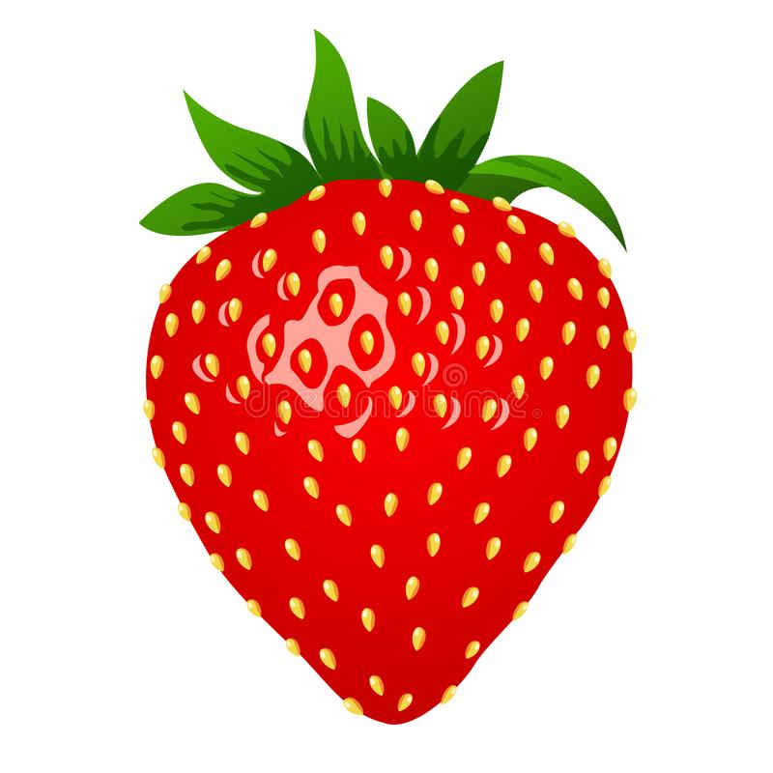
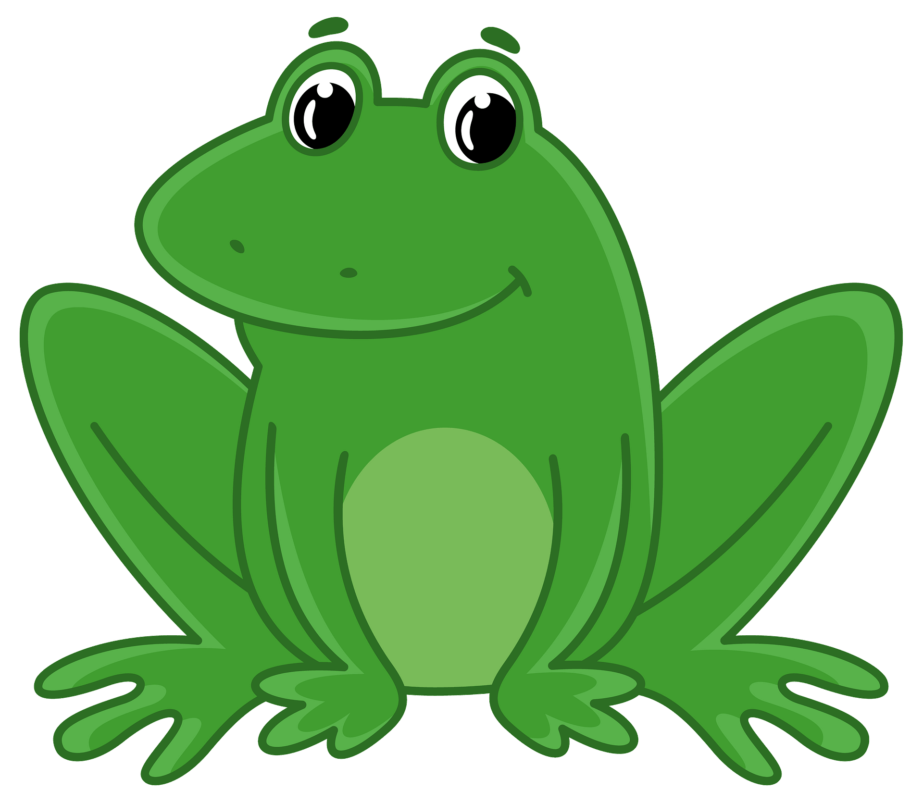
Zaokruži sve žute predmete.

Sat 2= Hrvatski jezik
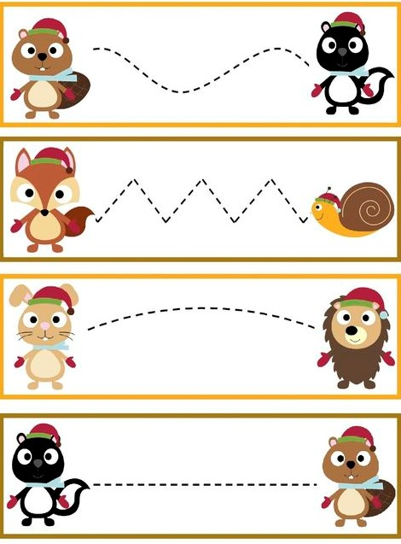
Pomozi životinjama da dođu do svojih prijatelja. Povuci crte s lijeve na desnu stranu.

Sat 3= Priroda i društvo
Oboji sve što stavljaš u pernicu.

Sat 4= Glazbena kultura
Ponovi kratku brojalicu uz ritmično udaranje ruku (kao u školi).
Pusa mami, pusa tati

Pusa mami,
pusa tati,
deset sati,
idem spavati.

Sat 5= Likovna kultura
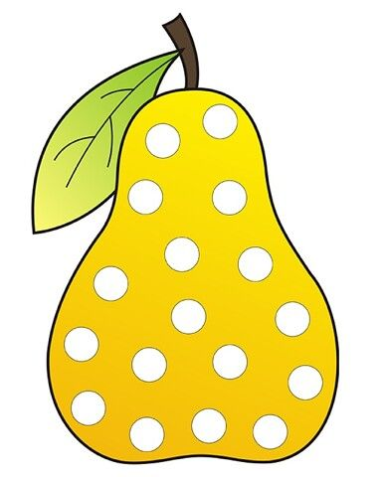
Imenuj voće na slici. Oboji točke žutom bojom.

